Ein Bild, das Schrift, Grafiken, Logo, Text enthält.

**Allgemeine Informationen**

Am **26.2.25** findet in den 3.Klassen der Deutsche Motoritktest statt. Die Testdurchführung findet in jeweils einer Doppelstunde statt und wird  
durch ein vom Berliner Senat eingesetztes Testteam geleitet. Mit Hilfe von 8 Testaufgaben können Rückschlüsse auf die Fähigkeiten Ausdauer, Kraft, Schnelligkeit, Koordination und Beweglichkeit geschlossen werden. Außerdem werden Körpergröße, Sitzhöhe und Gewicht erhoben. Auf dieser Grundlage können den teilnehmenden Kindern gezielte Bewegungsangebote unterbreitet werden. Wir wünschen den Kindern viel Spaß bei den abwechslungsreichen Aufgaben."

Nähere Informationen finden Sie unter:

1. <https://www.deutschermotoriktest.de/> **(Test)**
2. [**https://www.ifss.kit.edu/dmt/40.php**](https://www.ifss.kit.edu/dmt/40.php) **(Übungen)**

Ein Bild, das Muster, Quadrat, Symmetrie, Pixel enthält.

**Ein Bild, das Muster, Quadrat, Pixel, Kreuzworträtsel enthält.
**

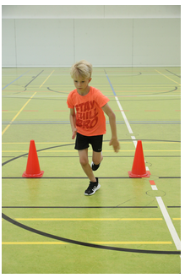**20m-Sprint**

**Balancieren rückwärts**

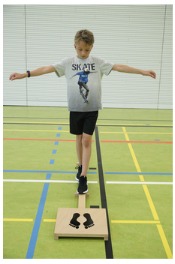

**Seitliches Hin-und Herspringen**

Ein Bild, das Kleidung, Schuhwerk, Person, Sport enthält.

**Sit-ups**

Ein Bild, das Person, Kleidung, körperliche Fitness, Knie enthält.

**Liegestütz**

Ein Bild, das körperliche Fitness, Person, Knie, Sport enthält.

**Standweitsprung**

Ein Bild, das Sport, Sportspiele, Person, Schuhwerk enthält.

**Rumpfbeuge**

Ein Bild, das Person, Kleidung, Schuhwerk, Balance enthält.

**6-Minuten-Lauf**

Ein Bild, das Sport, Schuhwerk, Sportspiele, Person enthält.
